Тема 8. ЗАКУПОЧНАЯ (ЗАГОТОВИТЕЛЬНАЯ) ЛОГИСТИКА
План:

1. СУЩНОСТЬ И ЗАДАЧИ ЗАКУПОЧНОЙ ЛОГИСТИКИ

2. СЛУЖБА ЗАКУПОК НА ПРЕДПРИЯТИИ
3. ЗАДАЧА «СДЕЛАТЬ ИЛИ КУПИТЬ»

4. ЗАДАЧА ВЫБОРА ПОСТАВЩИКА

1. СУЩНОСТЬ И ЗАДАЧИ ЗАКУПОЧНОЙ ЛОГИСТИКИ
Закупочная, т.е. заготовительная логистика-это управление материаль-ными потоками в процессе обеспечения предприятия материальными ресурсами.
Значимым элементом микрологистической системы является подсистема закупок, организующая вход материального потока в логистическую систему. Управление материальными потоками на данном этапе имеет известную специфику, что объясняет необходимость выделения закупочной логистики в отдельный раздел изучаемой дисциплины.
Любое предприятие, как производственное, так и торговое, в котором обрабатываются материальные потоки, имеет в своем составе службу, осуществляющую закупку, доставку и временное хранение предметов труда (служба снабжения): сырья, полуфабрикатов, изделий народного потребления. Деятельность этой службы может быть рассмотрена на трех уровнях, так как служба снабжения одновременно является:
-элементом, обеспечивающим связи и реализацию целей макрологистической системы, в которую входит предприятие;
-элементом микрологистической системы, то есть одним из подразделений предприятия, обеспечивающим реализацию целей этого предприятия;
- самостоятельной системой, имеющей элементы, структуру и самостоятельные цели.
Рассмотрим цели функционирования службы снабжения на каждом из выделенных уровней.
1. Как элемент макрологистической системы служба снабжения устанавливает хозяйственные связи с поставщиками, согласовывая технико-технологические, экономические и методологические вопросы, связанные с поставкой товаров. Работая в контакте со службами сбыта поставщика и транспортными органи-зациями, служба снабжения обеспечивает «ввязывание» предприятия в макро-логистическую систему. Идея логистики -получение дополнительной прибыли от согласованности действий всех участников, требует, чтобы персонал службы снабжения добивался реализации целей собственного предприятия не как изолированного объекта, а как звена всей логистической макросистемы. Это означает, что служба снабжения, работая на собственное предприятие, в то же время должна преследовать цель повышения эффективности функционирования всей макрологистической системы. Собственное предприятие при таком подходе рассматривается как элемент всей макрологистической системы: улучшается положение всей системы - улучшается положение предприятия, как ее элемента . (В качестве простого примера рассмотрим группу способных предпринимателей, каждый из которых ведет собственный бизнес. Если эти люди объединятся и начнут работать не только «на себя», но и на общий результат, то потенциальные возможности получения прибыли каждым из них, очевидно, резко возрастут).

2. Служба снабжения, являясь элементом организовавшего ее предприятия, должна органически вписываться в микрологистическую систему, обеспечиваю-щую прохождение материального потока в цепи снабжение-производство-сбыт. Обеспечение высокой степени согласованности действий по управлению материальными потоками между службой снабжения и службами производства и сбыта является задачей логистической организации предприятия в целом. Современные системы организации производства и материально-технического обеспечения (например, система МРП ) обеспечивают возможность согласования и оперативной корректировки планов и действий снабженческих, производ-ственных и сбытовых звеньев в масштабе предприятия с учетом постоянных изменений в реальном масштабе времени. ( Режим работы в реальном масштабе времени обеспечивает обработку информации в темпе, определяемом скоростью ее поступления.Этот режим дает возможность получать необходимую информацию о движении материального потока в текущий момент времени и своевременно выдавать соответствующее административное и управляющее воздействие на объекты управления).
Цепь снабжение-производство-сбыт должна строиться на основе совре-менной концепции маркетинга, то есть вначале должна разрабатываться стратегия сбыта, затем, исходя из нее, стратегия развития производства и уже затем стратегия снабжения производства. Следует отметить, что маркетинг намечает данную задачу лишь в концептуальном плане. Научный инструментарий маркетинга, нацеленный на всестороннее исследование рынка сбыта, не содержит методов, позволяющих решать задачи технико-технологи-ческой согласованности с поставщиками в зависимости от соответствующих требований, выявленных при изучении рынка сбыта. Маркетинг не предлагает также и методов системной организации всех участников процесса продвижения материалов от первичного источника сырья вплоть до конечного потребителя. В этом плане логистика развивает маркетинговый подход к предпринимательской деятельности, нарабатывает методы, позволяющие реализовать концепцию маркетинга, существенно расширяет и дополняет саму концепцию.
3. Эффективность функционирования службы снабжения, возможность реализации перечисленных целей как на уровне предприятия, так и на уровне макрологистики в существенной степени зависит от системной организации самой службы снабжения. Особенности организации деятельности этой службы с точки зрения возможности эффективного управления материальными потоками рассмотрены в следующем параграфе.

2. СЛУЖБА ЗАКУПОК НА ПРЕДПРИЯТИИ
В соответствии с концепцией логистики в процессе обеспечения предприятия предметами труда должны иметь место мероприятия по реализации системного подхода к управлению материальными потоками в пределах самой службы снабжения.
Для обеспечения предприятия предметами труда необходимо решить задачи:
- что закупить;
- сколько закупить;
- у кого закупить;
- на каких условиях закупить.
Кроме того, необходимо выполнить работы:
- заключить договор;
- проконтролировать исполнение договора;
- организовать доставку;
- организовать складирование.
Что, сколько и у кого закупить - задачи сложные по своей природе. В нашей стране их решение осложнено тем, что в недавнем прошлом предприятия эти задачи в полном объеме зачастую не решали вообще, так как ресурсы распределялись.
Рассмотрим два варианта организации снабжения, принципиально отличаю-щиеся друг от друга возможностями реализации системного подхода к управлению материальными потоками в процессе обеспечения предприятия сырьем.
На рис. 26 представлен вариант организационной структуры предприятия с распределением перечисленных выше задач между различными функциональ-ными подразделениями. Как видим, задачи что закупить и сколько закупить решаются дирекцией по производству. Здесь же выполняются и работы по складированию закупленных предметов труда.
Задачи, у кого и на каких условиях закупить решаются дирекцией по закупкам. Здесь же выполняются и перечисленные работы по снабжению, то есть заклюю-чаются договоры, контролируется их исполнение, организуется доставка закуп-ленных предметов труда. В результате функция управления материальным потоком в процессе снабжения предприятия сырьем и материалами разделена между различными службами и ее эффективная реализация затруднена.

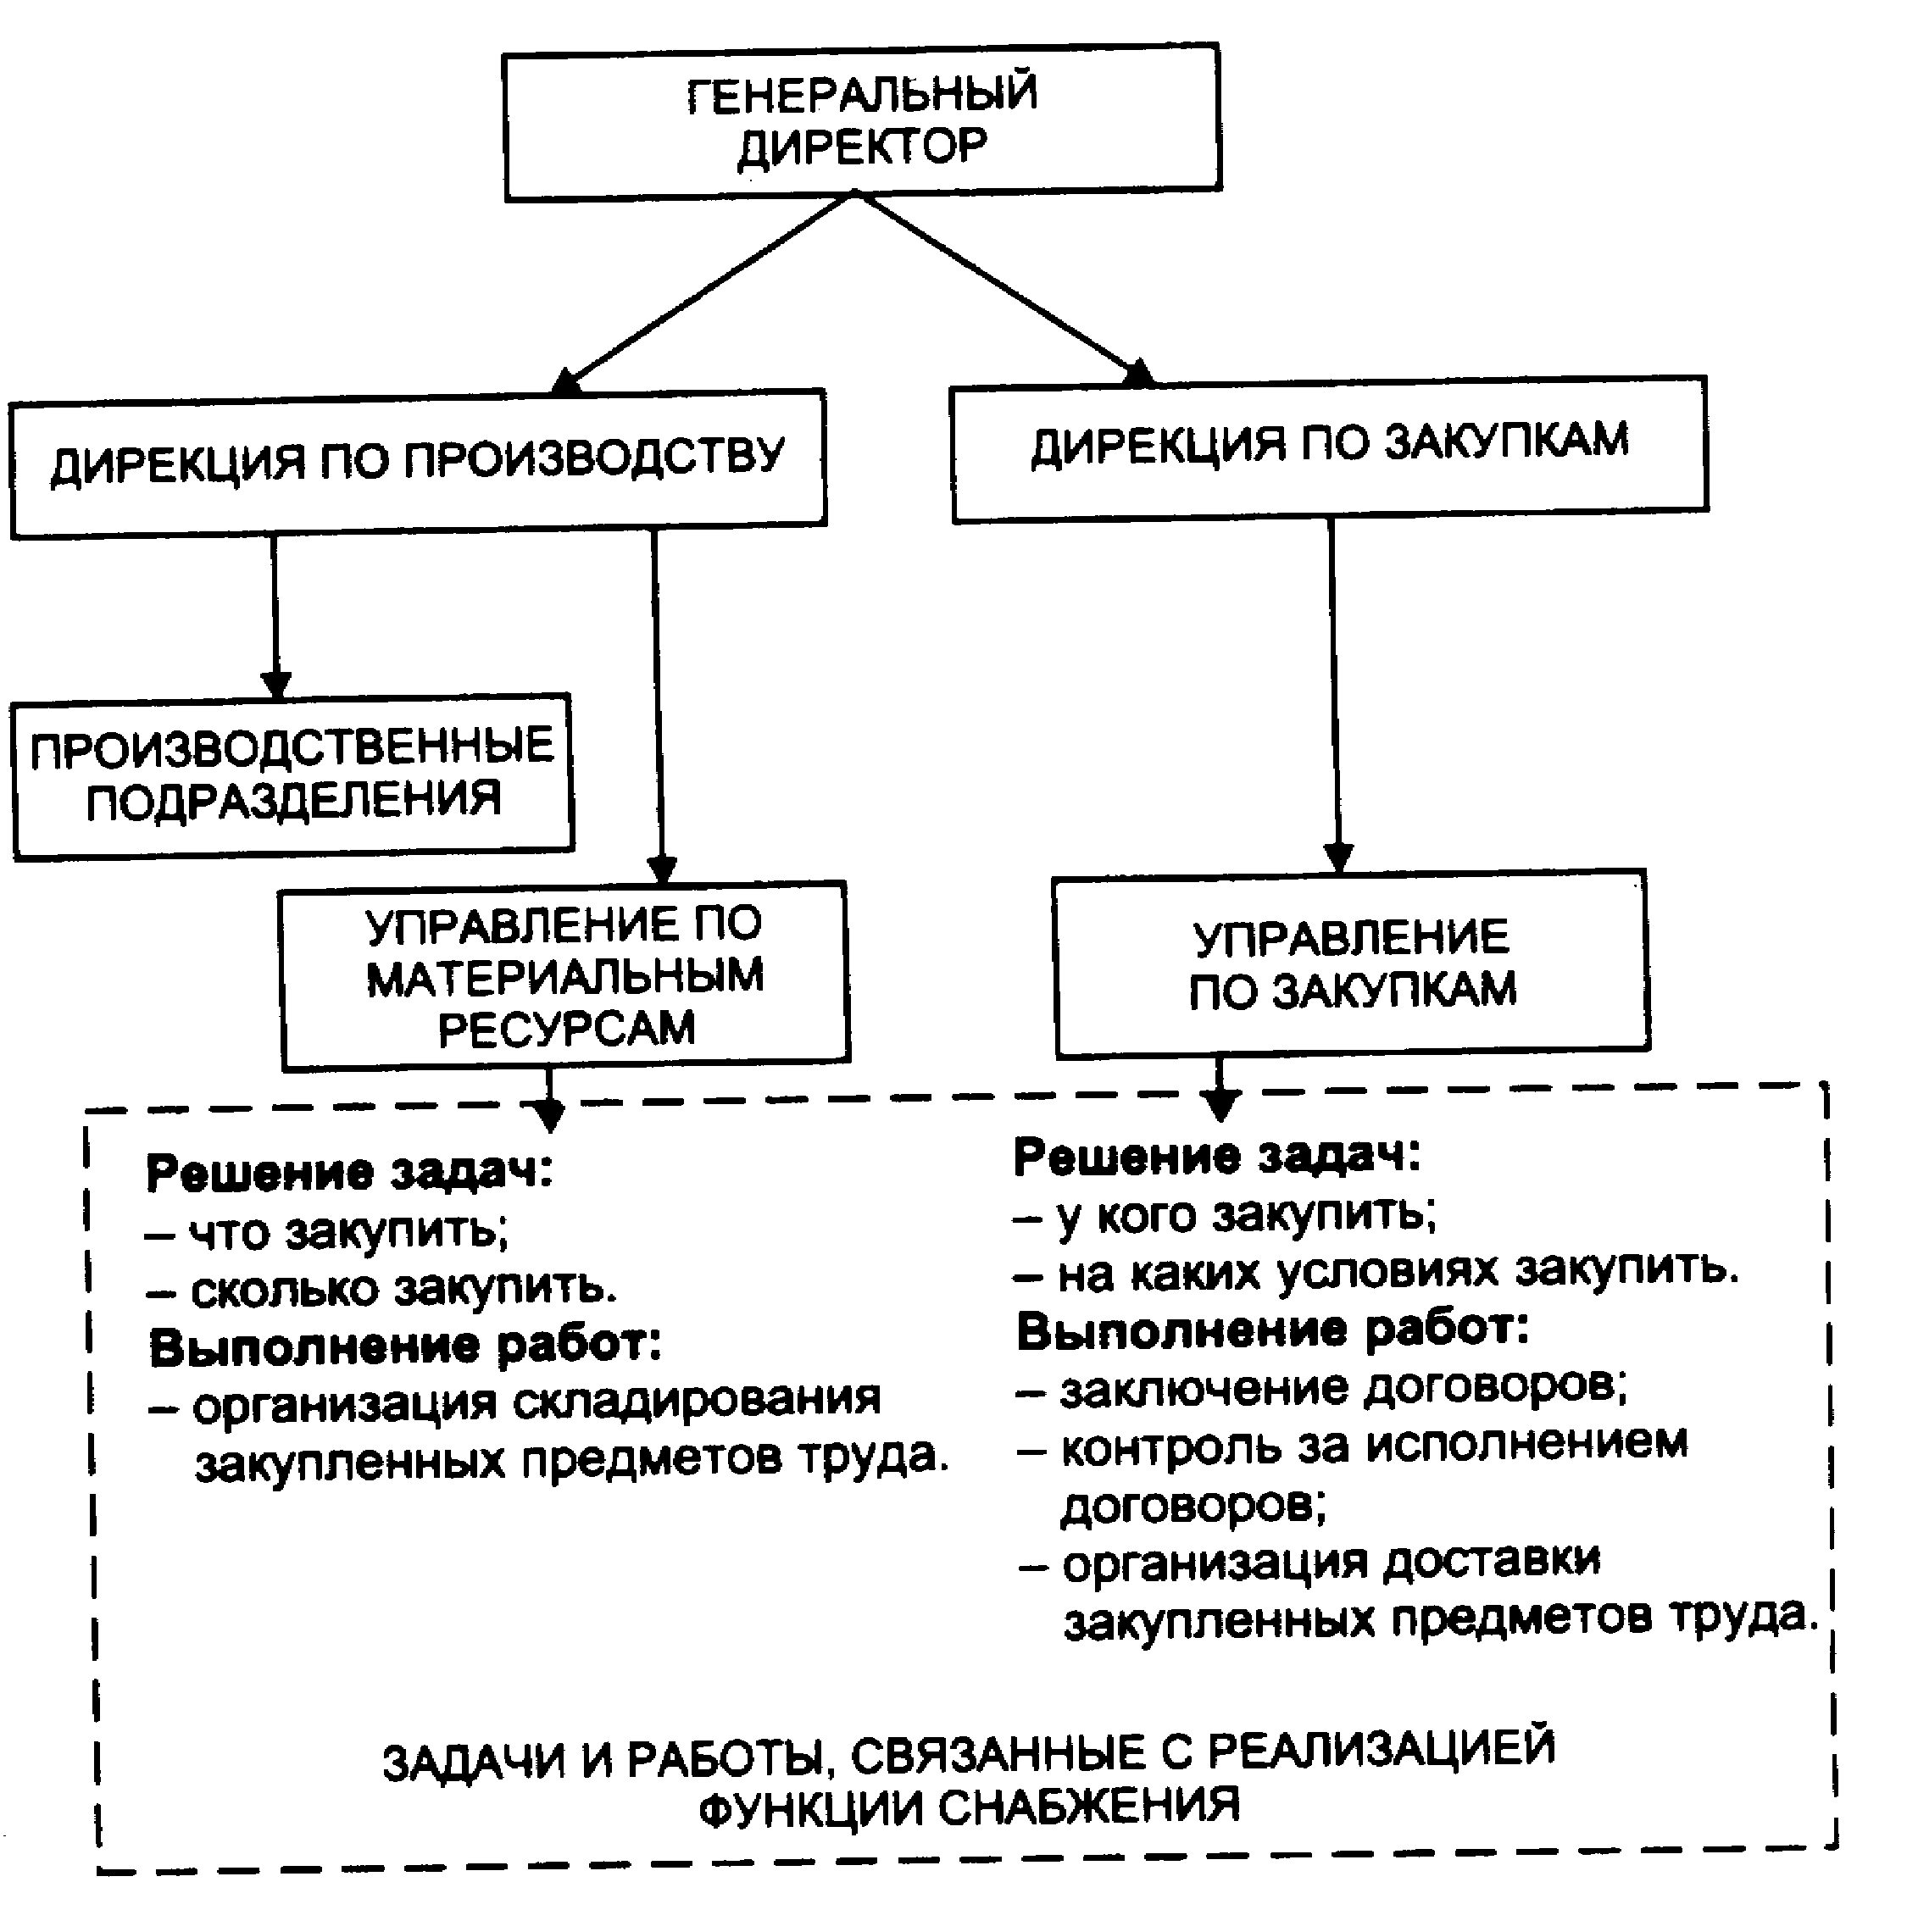
Рис. 26. Реализация функции снабжения в процессе работы различных подразделений предприятия
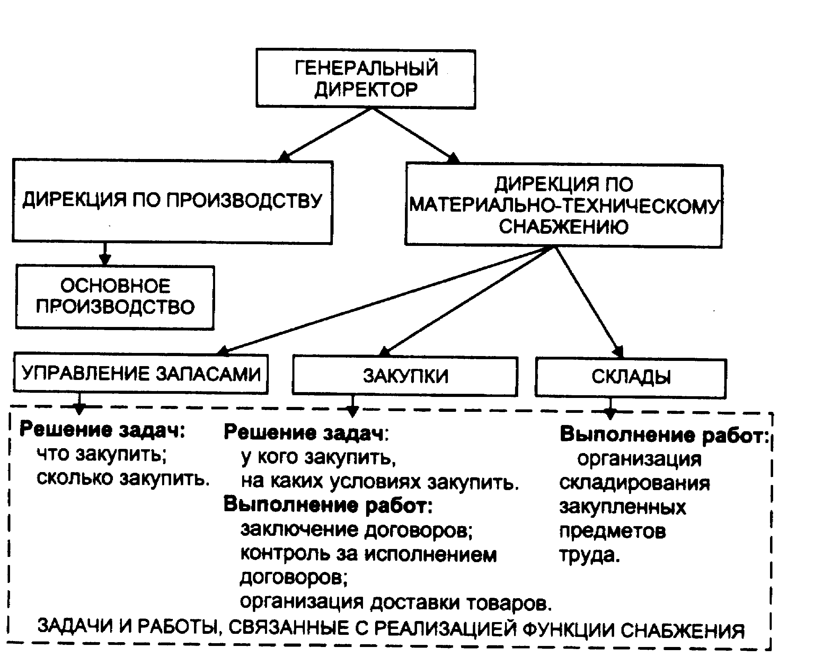
Рис. 27. Реализация функции снабжения в процессе работы одного подразделения предприятия
Другой вариант, представленный на рис. 27, предполагает сосредоточение всех функций снабжения предприятия в одних руках, например, в дирекции по материально-техническому снабжению. Такая структура создает широкие возможности логистической оптимизации материального потока на стадии закупок предметов труда.

3. ЗАДАЧА «СДЕЛАТЬ ИЛИ КУПИТЬ»
Задача «что закупить» заключается в принятии одного из двух альтернативных решений- делать комплектующее изделие самим (если это в принципе возможно) или же покупать у другого производителя. В англоязычной литературе эта задача встречается под названием Make-or-Buy Problem (задача «сделать или купить»), или сокращенно - задача MOB,* решение которой зависит от ряда внешних факторов, а также от условий на самом предприятии. (В более широком плане задача MOB -это обоснование решения вопроса о степени использования в производственном процессе собственных средств производства. Решения прини-маются как по использованию собственных средств труда (собственный транспорт, склады, техника, оборудование), так и по использованию собствен-ных предметов труда, то есть изготовленных своими силами заготовок, полуфабрикатов, комплектующих изделий. Альтернативные решения- наемный транспорт, лизинг оборудования, аренда складов, а также закупка полуфаб-рикатов или комплектующих изделий).
Значимым с точки зрения настоящего курса внешним фактором является степень развития логистики в экономике. Самостоятельное производство комплектующих снижает зависимость предприятия от колебаний рыночной конъюнктуры. Предприятие может устойчиво функционировать вне зависимости от складывающейся на рынке ситуации (естественно, в известных пределах). В то же время, высокое качество и низкую себестоимость комплектующих скорее обеспечит производитель, который специализируется на их выпуске. Поэтому, отказываясь от собственного производства и принимая решение о закупке комплектующих у специализированного поставщика, предприятие получает возмож-ность поднять качество и снизить себестоимость, однако попадает при этом в зависимость от окружающей экономической среды. Риск потерь, обусловленный ростом зависимости, будет тем ниже, чем выше надежность поставок и чем более развиты в экономике логистические связи. Таким образом, чем выше степень развития логистики в обществе, тем «спокойнее» предприятие отказывается от собственного производства комплектующих и перекладывает эту задачу на специализированного производителя.
Вне зависимости от ситуации во внешней среде, на самих предприятиях могут действовать факторы, обусловливающие отказ от собственного производства. Решение в пользу закупок комплектующих и соответственно против собственного производства должно быть принято в случае, если:
- потребность в комплектующем изделии невелика;
- отсутствуют необходимые для производства комплектующих мощности;
- отсутствуют кадры необходимой квалификации.
Решение против закупок и в пользу собственного производства принимается в том случае, когда:
- потребность в комплектующих изделиях стабильна, и достаточно велика;
-комплектующее изделие может быть изготовлено на имеющемся обору-довании.

4. ЗАДАЧА ВЫБОРА ПОСТАВЩИКА
После того, как решена задача «делать или покупать» и предприятие определило, какое сырье и какие материалы необходимо закупить, решают задачу выбора поставщика. Перечислим и охарактеризуем основные этапы решения этой задачи.
1. Поиск потенциальных поставщиков.
При этом могут быть использованы следующие методы:
- объявление конкурса;
- изучение рекламных материалов: фирменных каталогов, объявлений в средствах массовой информации и т. п.;
- посещение выставок и ярмарок;
- переписка и личные контакты с возможными поставщиками.
В результате перечисленных мероприятий формируется список потенциальных поставщиков, который постоянно обновляется и дополняется.
2. Анализ потенциальные поставщиков.
Составленный перечень потенциальных поставщиков анализируется на основании специальных критериев, позволяющих осуществить отбор приемлемых поставщиков. Количество таких критериев может составлять несколько десятков. Однако зачастую ограничиваются ценой и качеством поставляемой продукции, а также надежностью поставок, под которой понимают соблюдение поставщиком обязательств по срокам поставки, ассортименту, комплектности, качеству и количеству поставляемой продукции.
К другим критериям, принимаемым во внимание при выборе поставщика, относят следующие:
- удаленность поставщика от потребителя;
- сроки выполнения текущих и экстренных заказов;
- наличие резервных мощностей;
- организация управления качеством у поставщика;
- психологический климат у поставщика (возможности забастовок);
-способность обеспечить поставку запасных частей в течение всего срока службы поставляемого оборудования;
- финансовое положение поставщика, его кредитоспособность и др.
В результате анализа потенциальных поставщиков формируется перечень конкретных поставщиков, с которыми проводится работа по заключению договорных отношений.
3. Оценка результатов работы с поставщиками.
На выбор поставщика существенное влияние оказывают результаты работы по уже заключенным договорам. Для этого разрабатывается специальная шкала оценок, позволяющая рассчитать рейтинг* поставщика. Перед расчетом рейтинга необходимо выполнить дифференциацию закупаемых предметов труда. (Рейтинг — субъективная оценка какого-либо явления по заданной шкале. С помощью рейтинга осуществляется первичная классификация объектов по степени выраженности общего для них свойства (экспертные оценки). Рейтинг может служить основой для построения шкал оценок, в частности, при оценке надежности отдельных поставщиков).
Закупаемые товары, сырье и комплектующие изделия, как правило, неравнозначны с точки зрения целей производственного или торгового процесса. Отсутствие некоторых комплектующих, требующихся регулярно, может привести к остановке производственного процесса (равно как и дефицит некоторых товаров в торговле - к резкому падению прибыли торгового предприятия). Главным критерием при выборе поставщика данной категории предметов труда будет надежность поставки.
Если закупаемые предметы труда не являются значимыми с точки зрения производственного или торгового процесса, то при выборе их поставщика главным критерием будут служить затраты на приобретение и доставку.
Приведем пример расчета рейтинга поставщика (табл. 5). Допустим, что предприятию необходимо закупить товар А, дефицит которого недопустим. Соответственно, на первое место при выборе поставщика будет поставлен критерий надежности поставки. Значимость остальных критериев, установленная так же как и значимость первого, экспертным путем сотрудниками службы снабжения, приведена в табл. 5.
Таблица 5

Пример расчета рейтинга поставщика

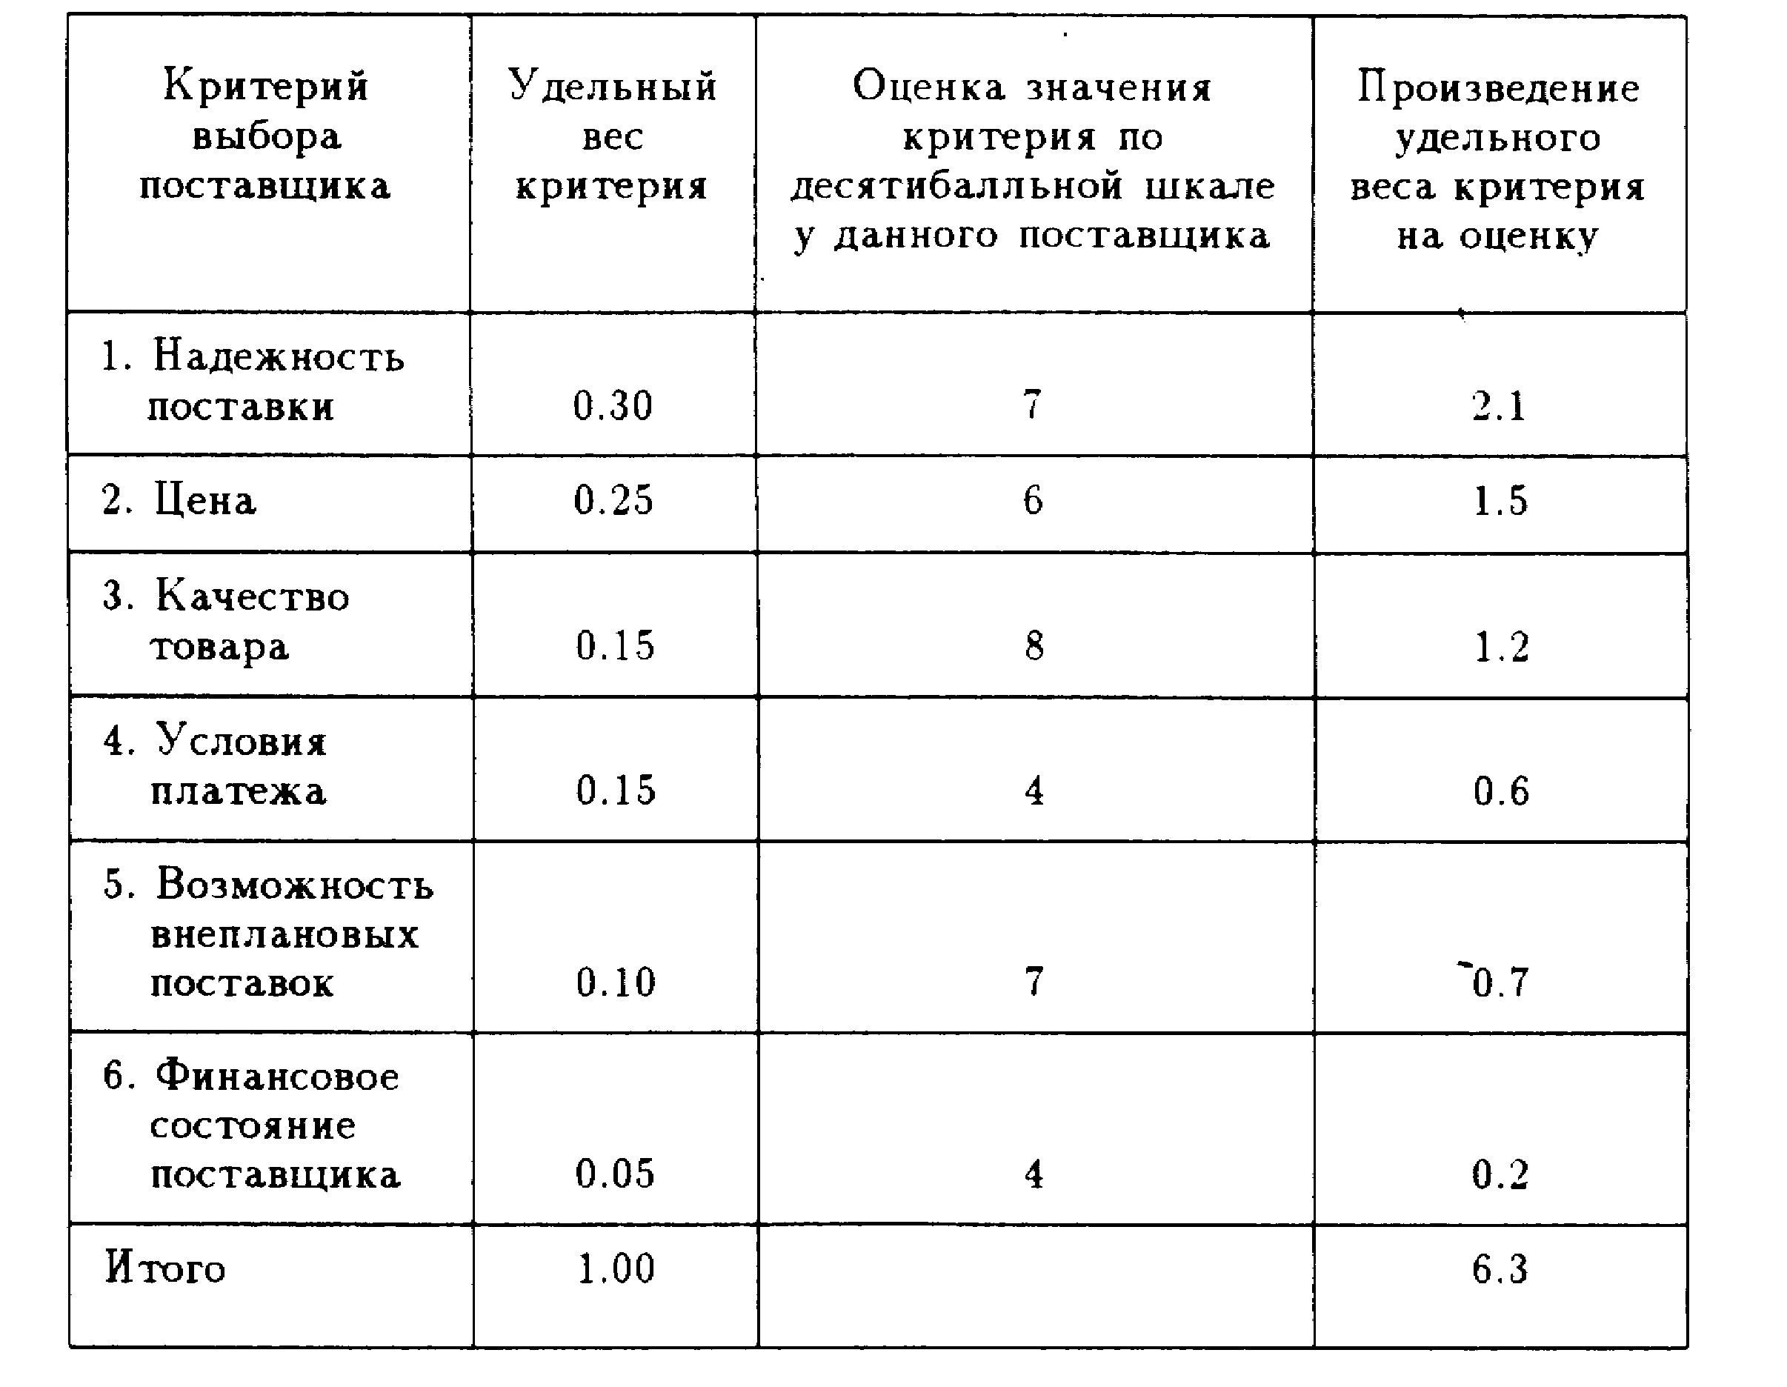
Итоговое значение рейтинга определяется путем суммирования произведений значимости критерия на его оценку для данного поставщика. Рассчитывая рейтинг для разных поставщиков и сравнивая полученные значения, определяют наилучшего партнера.
Вступая в хозяйственную связь с неизвестным поставщиком, предприятие подвергается определенному риску. В случае несостоятельности или недобро-совестности поставщика у потребителя могут возникнуть срывы в выполнении производственных программ или же прямые финансовые потери. Возмещение понесенных убытков наталкивается, как правило, на определенные трудности. В связи с этим предприятия изыскивают различные способы, позволяющие выявлять ненадлежащих поставщиков, например, западные фирмы нередко прибегают к услугам специализированных агентств, готовящих справки о поставщиках в том числе и с использованием неформальных каналов. Эти справки могут содержать следующую информацию о финансовом состоянии поставщика:
- отношение ликвидности поставщика к сумме долговых обязательств;
- отношение объема продаж к дебиторской задолженности;
- отношение чистой прибыли к объему продаж;
- движение денежной наличности;
- оборачиваемость запасов и др.
Отечественные предприятия при выборе поставщика в настоящее время в основном полагаются на собственную информацию. При этом на предприятии, имеющем много поставщиков, может быть сформирован список хорошо извест-ных, заслуживающих доверия поставщиков. Утверждение договоров с этими поставщиками, разрешение предварительной оплаты намеченной к поставке продукции осуществляется по упрощенной схеме. Если же намечается заклюю-чение договора с поставщиком, отсутствующим в названном списке, то процедура утверждения и оплаты усложняется проведением необходимых мероприятий, обеспечивающих безопасность финансовых и других интересов предприятия.
Приведем пример принятия решения по выбору поставщика.
Представим себе, что имеются две фирмы (А и В), производящие одинаковую продукцию, одинакового качества. Обе фирмы известны и надежны. Недостаток фирмы А заключается в том, что она расположена от потребителя на 200 км дальше, чем фирма В (расстояние до фирмы А-500 км, до фирмы В-300 км). С другой стороны, товар, поставляемый фирмой А пакетирован на поддоне и подлежит механизированной разгрузке. Фирма В поставляет товар в коробках, которые необходимо выгружать вручную. Тариф на перевозку груза на расстояние 500 км -0,5 условных денежных единиц за километр (уде/км). При перевозке груза на расстояние 300 км тарифная ставка выше и составляет 0,7 уде/км.
Время выгрузки пакетированного груза -30 минут, непакетированного - 10 часов. Часовая ставка рабочего на участке разгрузки -6 уде.
Если принять во внимание лишь транспортные расходы, то предпочтение следует отдать фирме В. Однако с учетом стоимости погрузочно-разгрузочных работ этот вариант оказывается менее экономичным, чем поставка с фирмы А (табл. 6).
Таблица 6

Расчет совокупных расходов, связанных с поставкой товаров

Наименование показателя | Фирма А |  | Фирма В
Транспортные расходы | 0,5уде/кмк х 500 км = 250уде | 0,7уде/км х 300 км = 210 уде
Расходы на разгрузочные работы | 6уде/час х 0,5 час= З уде |  | 6 уде/час х 10 час= 60уде
Всего расходов | 253 уде |  | 270уде

Таким образом, при прочих равных условиях продукцию выгоднее закупать у поставщика А, поскольку это дает экономию в сумме 17 у.д.е. в расчете на одну поставку.

